**Отчет**

1. Получил список всех табличных пространств (перманентных, временных и UNDO).



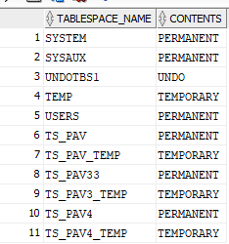

1. Получил список всех файлов табличных пространств (перманентных, временных и UNDO).

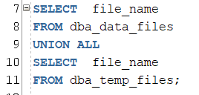

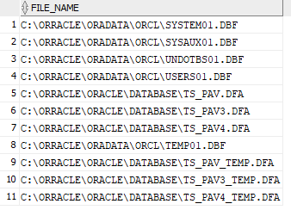

1. Получил перечень всех групп журналов повтора. Определил текущую группу журналов повтора - 3.



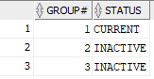

1. Получил перечень файлов всех журналов повтора



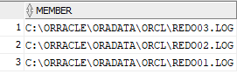

1. С помощью переключения журналов повтора прошел полный цикл переключений (смотрим на логи со статусом current).



















1. Создал дополнительную группу журналов повтора с тремя файлами журнала. Убедился в наличии группы и файлов, а также в работоспособности группы (переключением).

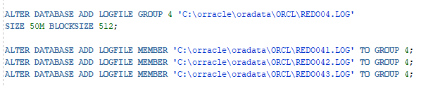



Файл созданной группы в папку Oracle.

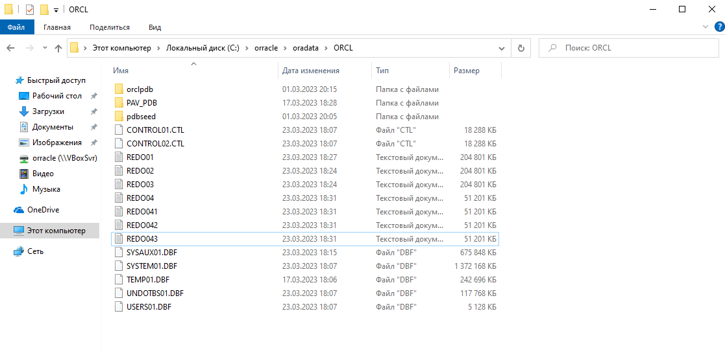

Убедился в наличии 4 группы журналов.



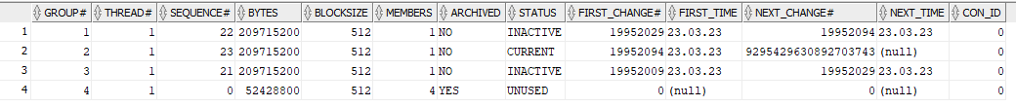

И перевел ее статус в current с помощью переключения.



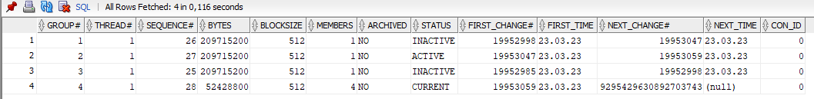

1. Удалите созданную группу журналов повтора. Удалите созданные вами файлы журналов на сервере.



Получил ошибку, так как этот журнал является current.



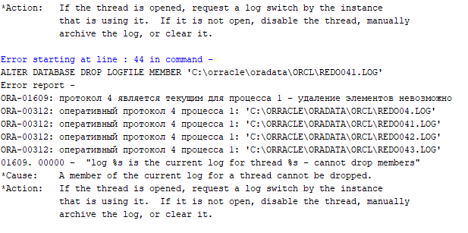

Для решения ошибки, переключил на другой журнал



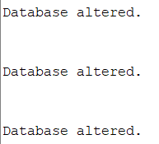



1. Определил, что не выполняется архивирование журналов повтора.





1. И из-за того, что архивирование выключено, то номер последнего архива не определен.





1. Включил архивирование в SQLPlus.

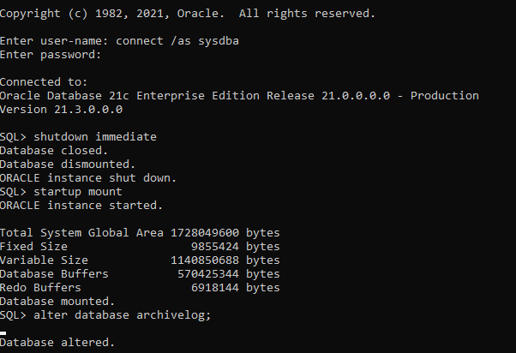

Определил, что архивирование включено.

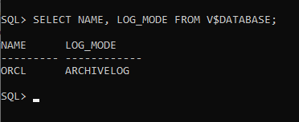

1. Принудительно создал архивный файл. Определил его номер. Определил его местоположение и убедился в его наличии. Для этого подключился к БД, в которой ранее включил архивацию.

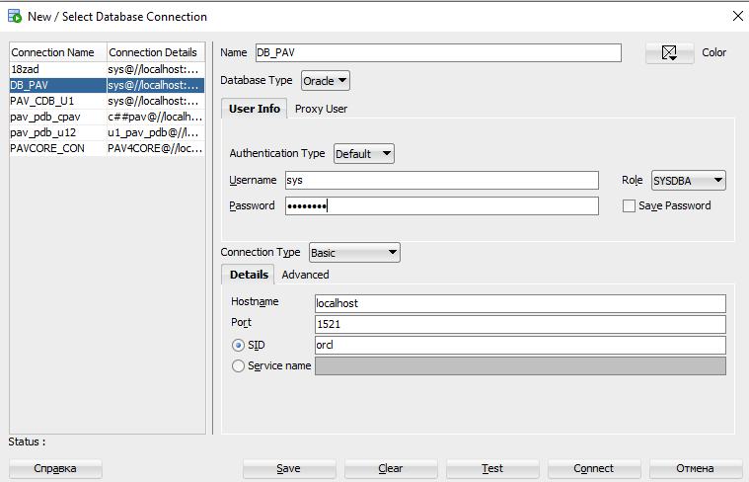

 

С помощью переключения, создал новый архивный файл.



1. Отключил архивирование. Убедился, что архивирование отключено.

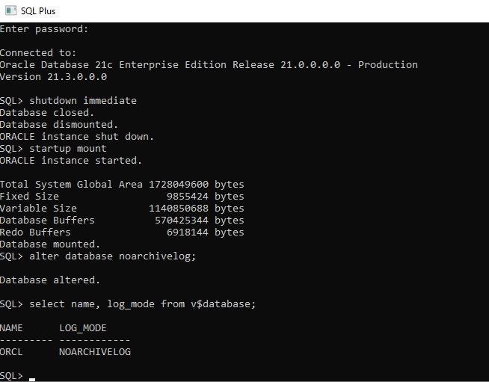

1. Получил список управляющих файлов.





1. Получил список всех параметров управляющего файла.



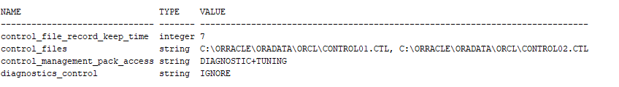

Описание этих параметров:

**Control_file_record_keep_time** - определяет минимальное количество дней, в течение которых записи в контрольном файле сохраняются до того, как они могут быть использованы повторно.

**CONTROL_FILES** определяет список и местоположения всех контрольных файлов базы данных.

**CONTROL_MANAGEMENT_PACK_ACCESS** управляет доступом к набору инструментов управления базой данных Oracle Database Control Management Pack и другим пакетам управления.

Этот параметр имеет три значения:

• NONE: отключает доступ к любому пакету управления, включая Database Control Management Pack.

• DIAGNOSTIC: предоставляет доступ к Oracle Trace File Analyzer (TFA) и утилитам диагностики и профилирования базы данных, но не предоставляет доступ к Database Control Management Pack.

• DEFAULT: предоставляет доступ к Oracle Database Control Management Pack и другим пакетам управления.

**DIAGNOSTICS_CONTROL** контролирует уровень сбора диагностических данных для анализа производительности базы данных и обнаружения, и устранения проблем.

Этот параметр имеет три значения:

• OFF: Отключает сбор диагностических данных.

• NORMAL: Сбор диагностических данных включен, но без сохранения данных в журнале ADR.

• VERBOSE: Сбор диагностических данных включен и данные сохраняются в журнале ADR.